Решение собственника помещения
по вопросам, поставленным на голосование, на годовом общем собрании собственников помещений многоквартирного дома, расположенного по адресу:
г. Новосибирск, ул. 2-я Обская, д. 154

Форма проведения собрания: очно-заочное голосование.
- Очная часть (обсуждение вопросов повестки дня и принятие решений по вопросам, поставленным на голосование) состоится «23» мая 2022г. в 19-00 часов по адресу: г. Новосибирск, ул. 2-я Обская, д. 154/3 (подземная парковка).
- Заочная часть голосования (прием заполненных решений собственников) осуществляется с «24» мая 2022г. по «30» июня 2022г. включительно в офисе управляющей организации по адресу: г. Новосибирск, ул. 2-я Обская, д. 154, подъезд 3, этаж 1 в рабочие дни с 09-00 до 17-00 часов (в пятницу до 16-00 часов), обеденный перерыв с 12.00-12.45.

Сведения о лице, участвующем в голосовании:

Собственник: ___________________________________________________________________________
(Ф.И.О. / наименование, ОГРН юр. лица – собственника помещения)

Представитель собственника: _____________________________________________________,
(Ф.И.О. представителя)

действующий по доверенности № ____ от «______» ___________________ 20_____г.

Зарегистрирован по адресу: ______________________________________________________

_______________________________________________________________________________
(адрес регистрации гражданина или место нахождения юр. лица – собственника помещения)

Вид помещения (квартира, нежилое помещение) | Номер помещения | Общая площадь помещения, собственником которого является голосующий,  кв. м | Доля, принадлежащая собственнику помещения | Количество голосов, которым обладает собственник на общем собрании, определяется исходя из общей площади принадлежащего собственнику помещения  (1 кв.м.= 1 голос)

Сведения о документе, подтверждающем право собственности лица, участвующего в голосовании, на помещение в многоквартирном доме по адресу: г. Новосибирск, ул. 2-я Обская, д. 154

__________________________________________________________________________________
(наименование, номер и дата документа)

Общая площадь помещений в многоквартирном доме: _________________ кв.м. (заполняется инициатором общего собрания).
Общее количество голосов собственников помещений в многоквартирном доме _______________________ (заполняется инициатором общего собрания).

Внимание! Для голосования необходимо выбрать только ОДИН из возможных вариантов голосования: «ЗА», «ПРОТИВ» или «ВОЗДЕРЖАЛСЯ» и отметить его знаком "V" или поставить в нем свою подпись. Отметка нескольких вариантов приведет к признанию результата голосования по данному вопросу недействительным.

№ | Вопросы, поставленные на голосование | ЗА | ПРОТИВ | ВОЗДЕРЖАЛСЯ
1 | Избрать председателем общего собрания собственников Лещенко Сергея Андреевича (кв. №1516), секретарем собрания Курепову Татьяну Ивановну (кв. №562) и наделить их полномочиями по подсчету голосов и подписанию протокола собрания собственников.
2 | Внести изменения с 01.07.2022 в приложение №2 договора управления многоквартирного дома согласно Приложению №1 к настоящему решению с учетом итогов голосования:
2.1 | Утвердить с 01.07.2022 размер оплаты за услугу «Уборка территории в зимний период» - 2,93 руб. за 1 кв.м. в месяц с общей площади принадлежащего собственнику помещения до конца срока действия договора управления (повышение действующего тарифа на 0,84 руб/кв.м).
2.2 | Утвердить с 01.07.2022 размер оплаты за услугу «Обслуживание ворот автоматических, шлагбаума автоматического и системы видеонаблюдения» - 1,50 руб. за 1 кв.м. в месяц с общей площади принадлежащего собственнику помещения до конца срока действия договора управления (повышение действующего тарифа на 0,80 руб/кв.м).
2.3 | Утвердить с 01.07.2022 размер оплаты за услугу «Ремонт общего имущества многоквартирного дома» - 1,42 руб. за 1 кв.м. в месяц с общей площади принадлежащего собственнику помещения до конца срока действия договора управления (новая услуга).
2.3 | Утвердить с 01.07.2022 размер оплаты за услугу «Обслуживание площадки для выгула собак» - 0,19 руб. за 1 кв.м. в месяц с общей площади принадлежащего собственнику помещения до конца срока действия договора управления (новая услуга).
2.4 | Утвердить с 01.07.2022 размер оплаты за услугу «Управление домом» - 2,65 руб. за 1 кв.м. в месяц с общей площади принадлежащего собственнику помещения до конца срока действия договора управления (повышение действующего тарифа на 1,16 руб/кв.м).
2.5 | Утвердить с 01.07.2022 размер оплаты за услугу «Очистка от снега проезжей части уборочной техникой и вывоз снега» - 2,50 руб. за 1 кв.м. в месяц с общей площади принадлежащего собственнику помещения до конца срока действия договора управления (повышение действующего тарифа на 0,80 руб/кв.м).
3 | Принять решение о проведении текущего ремонта общего имущества собственников помещений в многоквартирном доме по адресу г. Новосибирск, ул. 2-я Обская, д. 154.  Утвердить перечень работ по текущему ремонту и плановую смету расходов согласно Приложению №2 к настоящему решению.  В качестве источника финансирования работ по текущему ремонту определить: начисление с 01.07.2022 в течение 3-месяцев собственникам ЖК «Марсель» платежа в размере 5,33 руб. в месяц за 1 кв.м. с общей площади принадлежащего собственнику помещения.  Уполномочить Совет дома участвовать в приемке выполненных работ по текущему ремонту, в т.ч. подписать соответствующие акты.
4 | Уполномочить председателя Совета дома Лещенко Сергея Андреевича (кв. №1516) обращаться в суды и иные органы в качестве представителя собственников помещений в многоквартирном доме по адресу г. Новосибирск, ул. 2-я Обская, д. 154 по делам, связанным с управлением домом и защитой интересов собственников помещений, в том числе по вопросу оспаривания Постановления мэрии города Новосибирска от 29.03.2022 №987 «Об установлении публичного сервитута на земельные участки в Октябрьском районе».
5 | Предоставить право стоянки на территории ЖК «Марсель» личному грузовому транспорту, принадлежащего собственникам многоквартирного дома по адресу г. Новосибирск, ул. 2-я Обская, д. 154 максимальной массой до 3,5т.  Внести изменения в Положение о пропускном и внутриобъектовом режиме на территории ЖК «Марсель» согласно Приложению №3 к настоящему решению, в частности:  п. 4.2.3. Положения изложить в следующей редакции:  Регистрации в базе данных шлагбаума НЕ подлежат:  4.2.3.1. ТС, используемые в процессе осуществления предпринимательской деятельности (далее – коммерческий транспорт), в том числе брендированные ТС (Яндекс Такси, Чистая вода и пр.);  4.2.3.2. ТС, грузоподъёмность которых составляет более 3,5 т;  4.2.3.3. ТС, относящиеся к категориям, отличным от А (А1), В (В1), М.
6 | Передать собственнику кв. №1480 Сизову С.Е. часть общего имущества (с уменьшением размера общего имущества собственников помещений в многоквартирном доме) и дать согласие на возведение перегородки в поэтажном коридоре 5 этажа 15 блок-секции многоквартирного дома по адресу г. Новосибирск, ул. 2-я Обская, д. 154 на основании заявления собственника кв. №1480 согласно Приложению №4 к настоящему решению с присоединением части общего имущества собственников дома.
7 | Передать собственникам кв. №158,159 Володенковой Т.А., Головановой Л.А. часть общего имущества (с уменьшением размера общего имущества собственников помещений в многоквартирном доме) и дать согласие на возведение перегородки в поэтажном коридоре 3 этажа 1 блок-секции многоквартирного дома по адресу г. Новосибирск, ул. 2-я Обская, д. 154 на основании заявления собственников кв. №158,159 согласно Приложению №5 к настоящему решению с присоединением части общего имущества собственников дома.
8 | Утвердить Требования к установке и эксплуатации рекламно- информационных конструкций, монтируемых и располагаемых на фасаде и иных конструктивных элементах многоквартирного дома по адресу г. Новосибирск, ул. 2-я Обская, д. 154 согласно Приложению №6 к настоящему решению.  Рекламно-информационные конструкции должны размещаться с соблюдением архитектурно-художественных регламентов действующего законодательства РФ, а также Требованиям к их установке.
9 | Осуществить благоустройство площадки для выгула собак, расположенной возле 1 луча многоквартирного дома по адресу: г. Новосибирск, ул. 2-я Обская, д. 154 на основании проекта собственника кв. №1069 Николаевой Ю.А. согласно Приложению №7 к настоящему решению.  Плановая сметная стоимость работ: 390 878,04 руб.  В качестве источника финансирования определить: начисление с 01.07.2022 собственникам ЖК «Марсель» разового платежа в размере 4,13 руб. за 1 кв.м. с общей площади принадлежащего собственнику помещения для реализации проекта.
10 | Внести изменения в состав Совета дома:  - Исключить из Совета дома Колеватову Юлию Юрьевну (кв. №1312), Тимошенко Алексея Петровича (кв. №1412).  - Включить в Совет дома Ляпкина Юрия Георгиевича (кв. №847), Шестакову Аллу Викторовну (кв. №388).
11 | Порядок уведомления собственников помещений МКД о проведении общих собраний и о принятых ими решениях – путем размещения информации в общедоступных местах (информационная доска во входной группе) и на сайте по адресу: http://ykmarsel.ru.
12 | Место хранения протоколов общих собраний собственников помещений МКД и решений таких собственников - ООО «УК «Марсель» по адресу: г. Новосибирск, ул. 2-я Обская, д. 154, подъезд 3, этаж 1.

Внимание! Решение должно быть обязательно подписано собственником или его представителем. В случае подписания решения представителем, прилагается оригинал или копия доверенности, при ее отсутствии решение, подписанное представителем, не учитывается при подсчете голосов.
_____ __ ______________
дата голосования подпись Ф.И.О. собственника (представителя собственника)

Приложение №1

Перечень
обязательных услуг и работ по содержанию и ремонту общего имущества в многоквартирном доме по адресу: г. Новосибирск, ул. 2-я Обская, д. 154, а также дополнительных услуг
(Приложение №2 к договору управления многоквартирного дома)

 | Наименование услуг и работ | Периодичность/Цена работ и услуг в месяц на 1 м.кв. площади помещений | Комментарий
Раздел № 1 СОДЕРЖАНИЕ ОБЩЕГО ИМУЩЕСТВА МНОГОКВАРТИРНОГО ДОМА
Техническое обслуживание общих коммуникаций, технических устройств, конструктивных элементов
Поддержание в исправном состоянии инженерных сетей, обеспечение их готовности для предоставления коммунальных услуг
Устранение выявленных дефектов
Подготовка общего имущества к сезонной эксплуатации
Прочие работы по благоустройству территории
Работы, выполняемые при проведении частичных осмотров
Санитарное содержание МОП
1.1 | Санитарное содержание помещений общего пользования | 4,33 | +1,08 (перераспре-деление затрат)
 | - подметание лестничных площадок и маршей | по необходимости
 | - мытье поэтажных площадок | 2 раза в неделю
 | - мытье лифтового холла 1 этажа | 6 раз в неделю
 | - протирка пыли с подоконников, почтовых ящиков | 2 раза в месяц
 | - мытье окон | 2 раза в год
 | - обметание пыли со стен, потолков | 2 раза в год
 | - мытье плафонов | 2 раза в год
 | - влажная протирка стен, дверей, запасных лестниц | 2 раза в год
 | - влажная протирка электрошкафов и слаботочек | 2 раза в год
1.2 | УБОРКА ТЕРРИТОРИИ В ЛЕТНИЙ ПЕРИОД | 1,47 | -0,13 (перераспре-деление затрат)
 | - уборка крыльца и площадки перед входом в подъезд | 6 раз в неделю
 | - подметание асфальтированной территории с применением механической щетки | 4 раз в неделю
 | - подметание пешеходного перехода под аркой | 6 раз в неделю
 | - уборка мусора с газонов | 6 раз в неделю
 | - полив тротуаров | 1 раз в неделю
 | - полив кустарников, приствольных кругов деревьев | по необходимости  (при сухой погоде более 2 дней подряд)
 | - полив газонов (ручной и механический) | по необходимости, но не реже 2 раз в неделю
 | - стрижка газонов | 5 дней в неделю
 | - подрезка кустарников | по необходимости
 | - формирование и обработка приствольных кругов, аэрация и подсев газонов | 2 раза в сезон
 | - уборка мусора на контейнерной площадке | 6 раз в неделю
 | - очистка урн от мусора | 6 раз в неделю
 | - промывка урн | 1 раз за период
1.3 | УБОРКА ТЕРРИТОРИИ В ЗИМНИЙ ПЕРИОД | 2,93 | +0,84
 | - уборка крыльца и площадки перед входом в подъезд | 6 раз в неделю
 | - уборка от снега до твердого основания тротуаров вдоль фасадов и коммерции | 5 дней в неделю
 | - очистка от снега до твердого основания колясочных спусков с тротуаров | 5 дней в неделю
 | - очистка от снега до твердого покрытия пешеходной тропинки от калитки КПП до 15 блок-секции, включая пешеходный переход | 5 дней в неделю
 | - очистка от снега до твердого покрытия лестниц на придомовой территории | по мере образования
 | - очистка от снега до ровного основания прогулочных дорожек, посыпка каменной крошкой по необходимости | 5 дней в неделю
 | - очистка от снега до ровного основания входов и выходов на детские площадки | по необходимости, но не реже 1 раза в неделю
 | - очистка от снега до ровного основания территории детских и спортивных площадок | по необходимости, но не реже 1 раза в 2 недели
 | - очистка крышек люков колодцев и пожарных гидрантов от снега и люда | по мере скопления
 | - очистка территории от наледи и льда | по мере образования
 | - посыпка территории противогололедными смесями | по необходимости
 | - очистка урн от мусора | 6 раз в неделю
 | - очистка от снега лавочек | 5 раз в неделю
 | - очистка от снега контейнерной площадки | 6 раз в неделю
 | - сбрасывание снега и наледи с карнизов окон подъезда | по мере скопления
 | - очистка от снега и наледи козырьков подъездов | 3 раза в период
 | - очистка от снега отмостки дома | по мере скопления
 | - уборка снега в период снегопада | В соответствии с Постановлением Госстроя РФ от 27.09.2003 N 170
1.4 | Озеленение придомовой территории многоквартирного дома | 0,87 | +0,17 (перераспре-деление затрат)
1.5 | САНИТАРНОЕ СОДЕРЖАНИЕ КРОВЛИ | 0,50 | +0,27 (перераспре-деление затрат)
 | - очистка кровли от мусора | 3 раза в год
 | - прочистка ливневой трубы | 3 раза в год
 | - техническое обслуживание системы вентиляции | 1 раз в год
 | - устранение засоров в вентиляционных каналах | 1 раз в год
 | - замена вытяжных решеток | 1 раз в год
 | - удаление снежного покрова на вентиляционными шахтами | по мере скопления
 | - покраска решеток ливневых труб от коррозии | 1 раз в год
 | - тех. обслуживание канализационной вытяжной трубы | 2 раза в год
 | - удаление свисающего снега с парапета | 2 раза в год
1.6 | Санитарное содержание подвала | 0,10 | -0,22 (перераспре-деление затрат)
 | - дератизация подвала | по договору
 | - уборка | 1 раз в месяц
1.7 | ОБСЛУЖИВАНИЕ СИСТЕМЫ ОТОПЛЕНИЯ | 2,30 | -0,91  (перераспре-деление затрат)
 | - промывка системы отопления | 1 раз в год
 | - гидравлические испытания системы отопления | 1 раз в год
 | - консервация системы центрального отопления | 1 раз в год
 | - проверка состояния трубопроводов системы отопления | 1 раз в год
 | - проверка состояния запорно-регулирующей арматуры системы отопления в тепловом узле | 1 раз в год
 | - проверка состояния отопительных приборов в МОП | 1 раз в год
 | - тех. осмотр трубопровода на исправность изоляции | 1 раз в год
 | -притирка запорной арматуры с набивкой сальников | 1 раз в год
 | -ликвидация воздушных пробок в стояках отопления | 1 раз в год
 | - регулировка и наладка систем центрального отопления | 1 раз в год
 | - регулировка и наладка систем автоматического управления инженерным оборудованием системы отопления в Т.У. | 1 раз в год
 | - снятие показаний с контрольно-измерительных приборов систем отопления Т.У. | ежемесячно
 | - уплотнение сгонов на запорной арматуре | 1 раз в год
 | - организация обслуживания тепловой камеры | 1 раз в год
 | - контроль за работой системы отопления | ежедневно
 | - удаление воздуха из системы отопления | по мере скопления
 | - промывка грязевиков | по мере скопления
 | - контроль за температурой и давлением теплоносителя | ежедневно
 | - замена уплотняющих прокладок | 1 раз в год
 | - смазка подшипников насосов | 1 раз в 10 дней
 | - устранение аварийных ситуаций | постоянно
1.8 | ОБСЛУЖИВАНИЕ СИСТЕМЫ ВОДОСНАБЖЕНИЯ | 2,75 | -0,95 (перераспре-деление затрат)
 | - проверка состояния трубопроводов системы ХГВС | 1 раз в год
 | - гидравлические испытания системы горячего водоснабжения | 1 раз в год
 | - снятие показаний с контрольно-измерительных приборов систем горячего и холодного водоснабжения | 1 раз в месяц
 | - притирка запорной арматуры (вентиль) с набивкой сальников | 1 раз в год
 | - технический осмотр, с мелким ремонтом изоляции труб | 1 раз в год
 | - уплотнение сгонов на запорной арматуре | 1 раз в год
 | - непредвиденный ремонт системы горячего и холодного водоснабжения при порывах | аварийный случай
 | - устранение течей в стояках, подводках и запорно-регулирующей и водоразборной арматуре | по мере обнаружения
 | - замена фильтров на подводящих трубопроводах | по мере засорения
 | - контроль за работой датчиков температуры и давления работы системы водоснабжения | постоянно
 | - устранение аварийных ситуаций | постоянно
1.9 | ОБСЛУЖИВАНИЕ СИСТЕМЫ КАНАЛИЗАЦИИ | 2,37 | -0,16  (перераспре-деление затрат)
 | - проверка состояния трубопроводов системы канализования | 1 раз в год
 | - проверка канализационных вытяжек, их прочистка при необходимости | 1 раз в год
 | - прочистка засоров стояков канализации | по мере засора
 | - чистка грязевиков | ежемесячно
 | - устранение утечек, протечек | постоянно
 | - предотвращение образования конденсата на поверхности труб канализации | 1 раз в год
 | - контроль за работой канализационных колодцев | систематически
 | - своевременная организация прочистки центральной системы канализации обслуживающими организациями | по мере надобности
 | - устранение аварийных ситуаций | постоянно
1.10 | ОБСЛУЖИВАНИЕ СИСТЕМЫ ЭЛЕКТРОСНАБЖЕНИЯ | 3,30 | +0,42 (перераспре-деление затрат)
 | - осмотр общедомовых электрических сетей и этажных щитков с подтяжкой контактных соединений | 2 раза в год
 | - проверка надежности заземляющих контактов и соединений | 2 раза в год
 | - осмотр электрической сети и оборудования (выключателей, пакетных переключателей, пускателей и.т.д) | 4 раза в год
 | - технический осмотр состояния осветительной арматуры над входом в подъезд | 1 раз в месяц
 | - осмотр электрической сети в техническом подвале-распаянных и протяжных коробок | 1 раз в месяц
 | - осмотр ВРУ вводных и этажных шкафов с подтяжкой контактных соединений и проверкой надежности заземляющих контактов и соединений | 1 раз в неделю
 | - замена перегоревших лампочек в местах общего пользования | постоянно
 | - замена сгоревших ламп и стартеров | 1раз в неделю
 | - непредвиденный ремонт системы электроснабжения | аварийный случай
 | - осмотр телеустройств на кровлях и лестничных клетках | 4 раза в год
 | - техническое обслуживание розеток электроплит | по заявкам
 | - контроль за состоянием работы автоматов в электрощитовых | 1 раз в месяц
 | - устранение аварийных ситуаций | постоянно
1.11 | ТЕХНИЧЕСКОЕ ОБСЛУЖИВАНИЕ ЛИФТОВ | 2,14
1.12 | Обслуживание системы противопожарной безопасности | 1,00 | +0,32 (перераспре-деление затрат)
1.13 | ТЕХНИЧЕСКОЕ ОБСЛУЖИВАНИЕ ОБЩЕДОМОВЫХ ПРИБОРОВ УЧЕТА | 0,39
1.14 | АДМИНИСТРИРОВАНИЕ СПОРТИВНЫХ И ДЕТСКИХ ПЛОЩАДОК | 0,13
1.15 | СОДЕРЖАНИЕ ОГРАНИЧИТЕЛЕЙ ПАРКОВКИ | 0,19 | +0,04 (перераспре-деление затрат)
 | - покраска и замена разрушенных ограничителей | по мере необходимости
 | - поддержание расположения в целях обеспечения беспрепятственного проезда и расположения пожарных машин | 6 раз в неделю
1.16 | ОБСЛУЖИВАНИЕ ВОРОТ АВТОМАТИЧЕСКИХ, ШЛАГБАУМА АВТОМАТИЧЕСКОГО, СИСТЕМЫ ВИДЕОНАБЛЮДЕНИЯ И ОБОРУДОВАНИЯ К НИМ | 1,50 | +0,80
1.17 | ОБСЛУЖИВАНИЕ ГРЯЗЕЗАЩИТНЫХ КОВРИКОВ | 0,25 | +0,07 (перераспре-деление затрат)
 | - замена грязезащитных ковриков | 2 раза в месяц  (в период с 1 ноября по 1 апреля)
1.18 | ОБСЛУЖИВАНИЕ ПРОТИВОЛЬСКОЛЬЗЯЩИХ АЛЮМИНИЕВЫХ ПОЛОС | 0,03
 | - замена поврежденных элементов | по мере необходимости
1.19 | РЕМОНТ ОБЩЕГО ИМУЩЕСТВА МНОГОКВАРТИРНОГО ДОМА | 1,42 | Новая услуга  (включается в тариф по итогам голосования)
 | - мелкие ремонтно-восстановительные работы мест общего пользования | по мере необходимости
1.20 | ОБЛУЖИВАНИЕ ПЛОЩАДКИ ДЛЯ ВЫГУЛА СОБАК | 0.19 | Новая услуга  (включается в тариф по итогам голосования)
 | - уборка случайного мусора на площадке для выгула собак | ежедневно
 | - погрузка и вывоз контейнера с мусором/биологическими отходами для дальнейшей утилизации на площадке для выгула собак | ежедневно
 | - ремонт ограждения на площадке для выгула собак | 1 раз в год
 | - дезинфекция контейнеров для сбора биологических отходов, экскрементов животных | ежедневно
 | - замена покрытия (гравийно-песчаное) места выгула собак (100%) | 1 раз в год
 | - очистка от снега до ровного основания входов и выходов площадки для выгула собак, посыпка каменной крошкой | по необходимости но не реже 1 раза в неделю
 | - очистка от снега до ровного основания территории площадки для выгула собак | по необходимости, но не реже 1 раза в 2 недели
 | Раздел № 2 УПРАВЛЕНИЕ ДОМОМ | 2,65 | +1,16
 | - планирование работ по управлению, содержанию и благоустройству | 1 раз в год
 | - организация расчетно-кассового обслуживания | по договору
 | - выдача лицевых счетов, справок, выписка из домовой книги | по заявлению
 | - услуги паспортного стола | 2 раза в неделю
 | - организация предоставления коммунальных услуг | по договорам
 | - контроль за качеством подачи коммунальных услуг | 1 раз в месяц
 | - оказание платных услуг | по заявлению  в соответствии с прейскурантом платных услуг
 | - организация комиссий по заявлениям собственников | по обращению
 | - рассмотрение обращений собственников | постоянно
 | - прием и выполнение заявок по сантехническим и электроработам | по обращению
 | - работа с должниками по квартплате, а также по договорам об использовании общего имущества собственников | постоянно
 | - хранение и ведение технической документации | постоянно
 | - заключение договоров с ресурсоснабжающими организациями, поставщиками, подрядчиками и иными контрагентами | по необходимости
 | - подготовка дома к новогоднему празднику (украшение новогодней ели) | 1 раз в год
 | - участие в городских конкурсах | по необходимости
 | - работы по соблюдению проживающими правил пожарной безопасности | постоянно
 | - своевременное информирование проживающих через информационную доску в подъезде и у подъезда | постоянно
 | - предоставление отчета о выполнении условий договора | 1 раз в год
 | - участие в районной комиссии по узакониванию перепланировок, переустройств квартиры | по обращению
 | - осуществление осмотров общего имущества с определением оценки технического состояния общего имущества | 2 раза в год
 | - разработка планов работ по текущему ремонту, подготовка сметной документации | 1 раз в год
 | ИТОГО ПО ОБЯЗАТЕЛЬНЫМ УСЛУГАМ | 30,81 | +4,41
 | ДОПОЛНИТЕЛЬНЫЕ УСЛУГИ
1 | Охрана | 4,21
2 | Очистка от снега проезжей части уборочной техникой и вывоз снега | 2,5 | +0,80
 | ИТОГО ПО ДОПОЛНИТЕЛЬНЫМ УСЛУГАМ | 6,71 | +0,80
 | ВСЕГО ТАРИФ ООО «УК «МАРСЕЛЬ» с 01.07.2022г. | 37,52 | +5,21

Директор ООО "УК "Марсель" Чичева Л.А. ____________________

Приложение №2

Перечень работ по текущему ремонту общего имущества собственников помещений в многоквартирном доме
по адресу г. Новосибирск, ул. 2-я Обская, д. 154

№ п/п | Наименование работ по текущему ремонту | Основание | Сумма, руб. | С учетом вознаграждения УК 10% | Срок выполнения работ выполнения
1 | Окрашивание металлических конструкций и оград балконов от коррозии металла, металлических дверей первых этажей, обработка кирпича водоотталкивающим раствором балконов пожарных лестниц по адресу 2-я Обская, д. 154 (1,2,3 б/с) | Локальный сметный расчет №1 от 21.04.2022 | 1 142 805 |  | Не позднее  31.12.2022
2 | Замена отдельного участка детского игрового элемента «Горка», расположенного в 1 дворе по адресу 2-я Обская, д. 154 | Счет-фактура №1 от 04.03.2022 | 55 725 |  | Не позднее  31.12.2022
3 | Замена отдельного участка детского игрового элемента «Качели-Гнездо», расположенных в 1,2 дворах по адресу 2-я Обская, д. 154 | Товарная накладная №Э/1783 от 25.01.2022 | 37 824 |  | Не позднее  31.12.2022
4 | Замена панели ограждения территории спортивной площадки (поле мини-футбола) по адресу 2-я Обская, д. 154 | Счет №4002 от 20.04.2022 | 52 016,80 |  | Не позднее  31.12.2022
5 | Монтаж и установка аудидомофона на автоматических воротах №2,4,6 с выводом аудио сигнала на пост охраны 3,9,14 б/с в целях соблюдения требований пожарной безопасности | Счет №59 от 07.04.2022 | 42 450 |  | Не позднее  31.12.2022
6 | Прокладка кабельной системы домофонной сети до 16,17 б/с по адресу 2-я Обская, д. 154 | Рабочий проект  Локальный сметный расчет №1 | 30 335 |  | Не позднее  31.12.2022
 | ИТОГО ПЛАНОВАЯ СМЕТНАЯ СТОИМОСТЬ РАБОТ |  | 1 361 155,8 | 1 512 395,33

Приложения:
- Локальный сметный расчет №1 от 21.04.2022 – 1 экз.
- Счет-фактура №1 от 04.03.2022 – 1 экз.
- Товарная накладная №Э/1783 от 25.01.2022 – 1 экз.
- Счет №4002 от 20.04.2022 – 1 экз.
- Счет №59 от 07.04.2022 – 1 экз.
- Рабочий проект, локальный сметный расчет №1 – 1 экз.

Директор ООО "УК "Марсель" Чичева Л.А. ________________________
Приложение №3

Изменения в Положение о пропускном и внутриобъектовом режиме на территории жилого комплекса «Марсель»

Предоставить право стоянки на территории ЖК «Марсель» личному грузовому транспорту, принадлежащего собственникам многоквартирного дома по адресу г. Новосибирск, ул. 2-я Обская, д. 154 максимальной массой до 3,5т.

Внести изменения в Положение о пропускном и внутриобъектовом режиме на территории ЖК «Марсель»:
п. 4.2.3. Положения изложить в следующей редакции:
Регистрации в базе данных шлагбаума НЕ подлежат:
4.2.3.1. ТС, используемые в процессе осуществления предпринимательской деятельности (далее – коммерческий транспорт), в том числе брендированные ТС (Яндекс Такси, Чистая вода и пр.);
4.2.3.2. ТС, грузоподъёмность которых составляет более 3,5 т;
4.2.3.3. ТС, относящиеся к категориям, отличным от А (А1), В (В1), М.

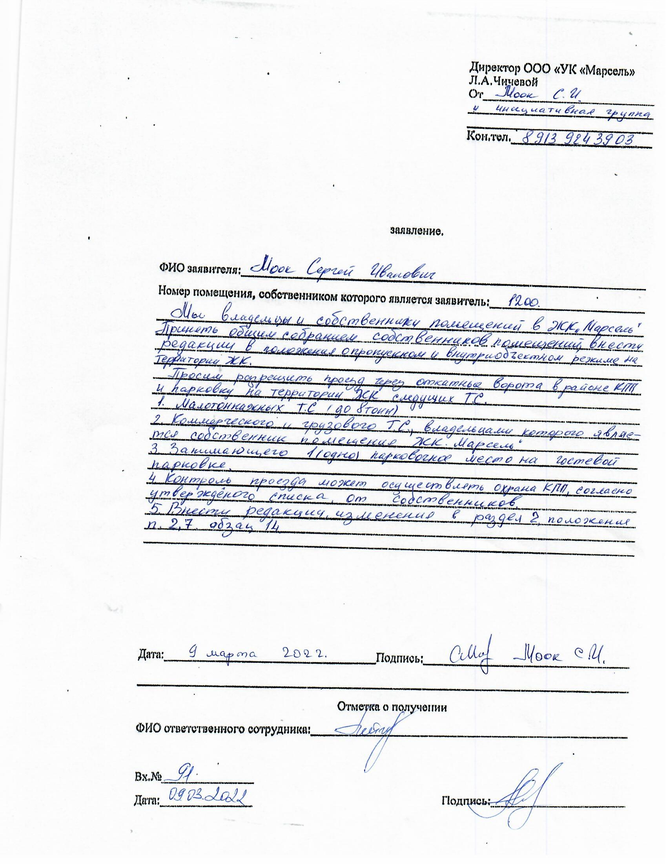

Приложение №4
Заявление собственника кв. №1480 Сизова С.Е.
о согласовании перегородки для кв. №1480

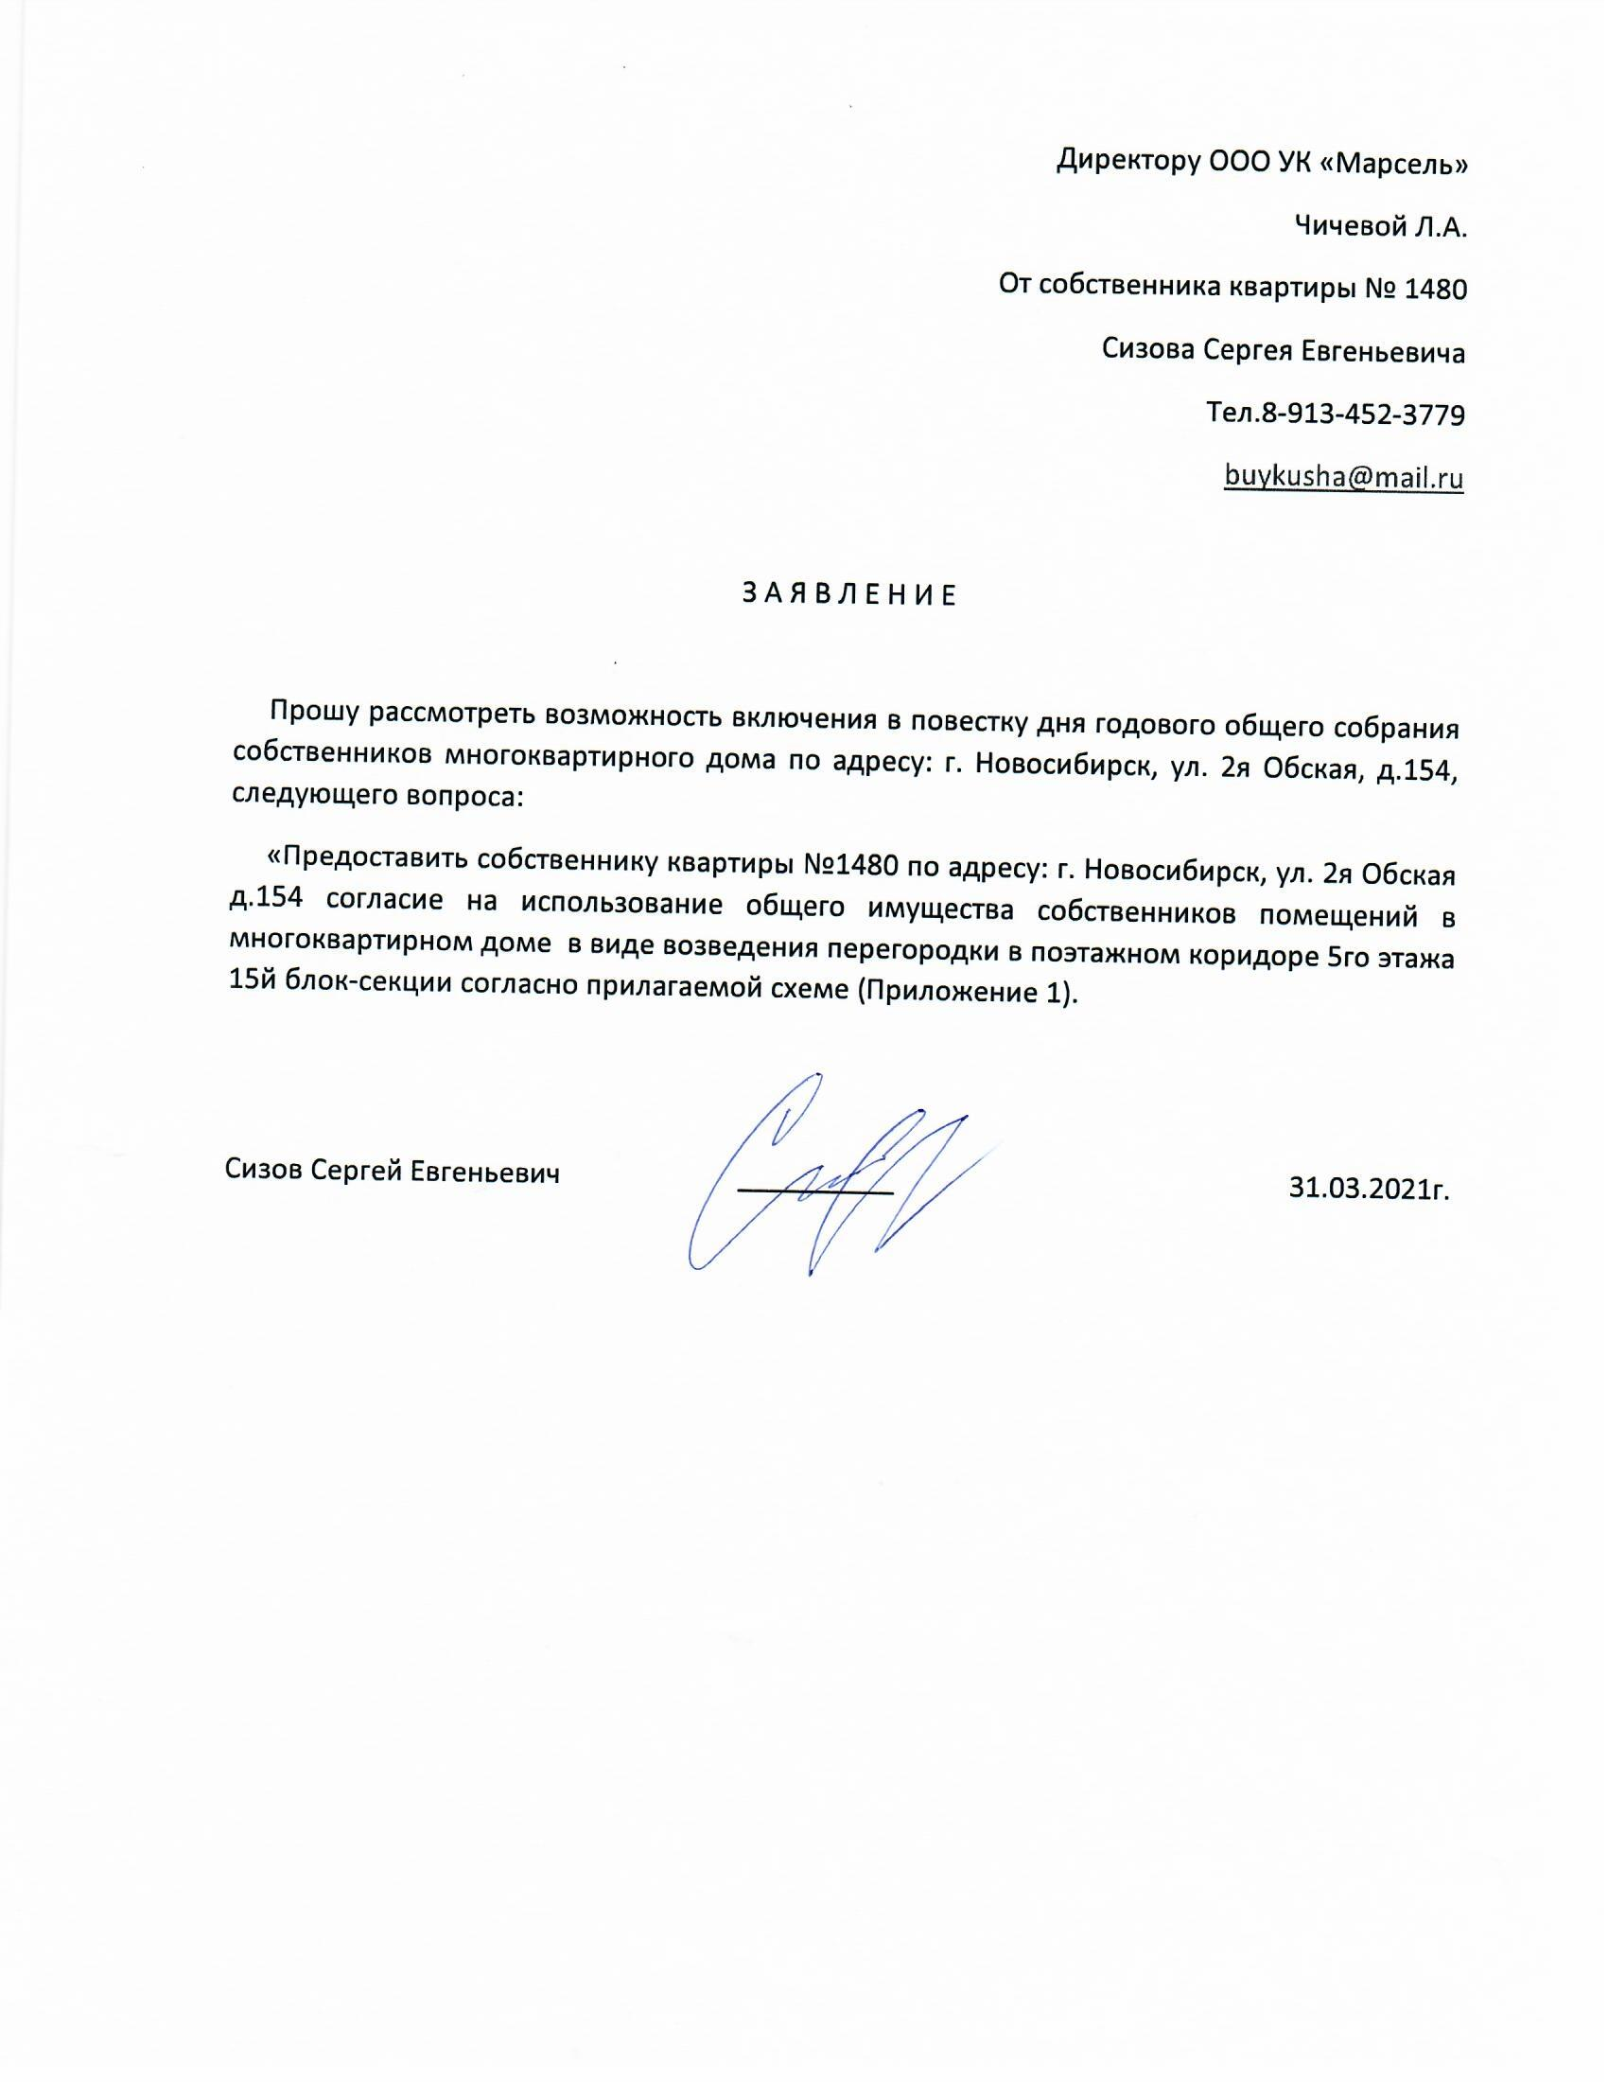

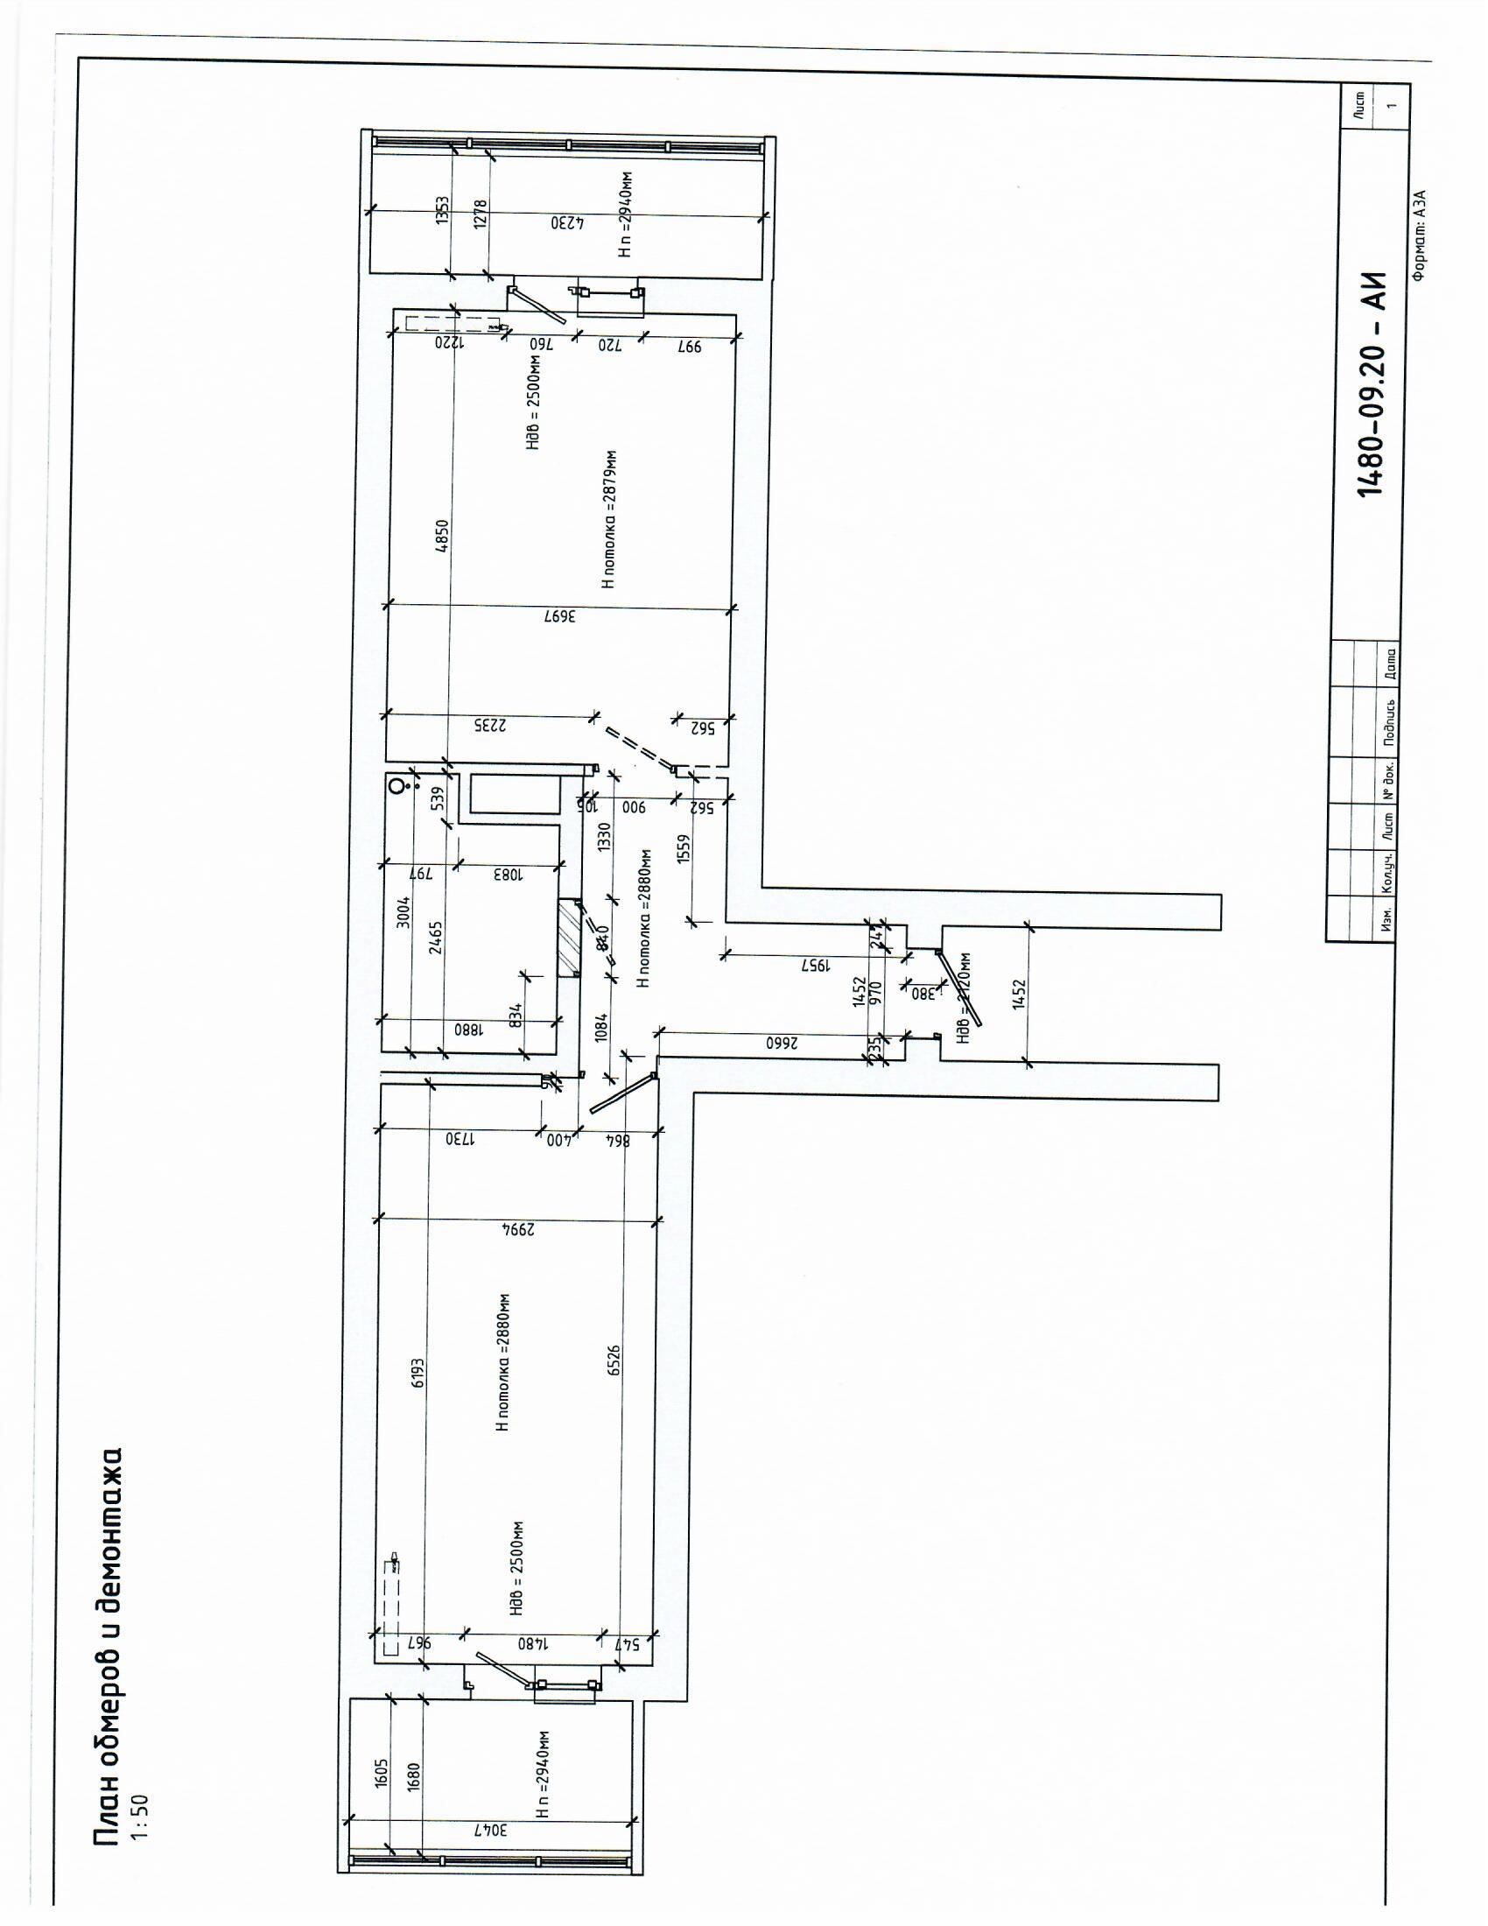

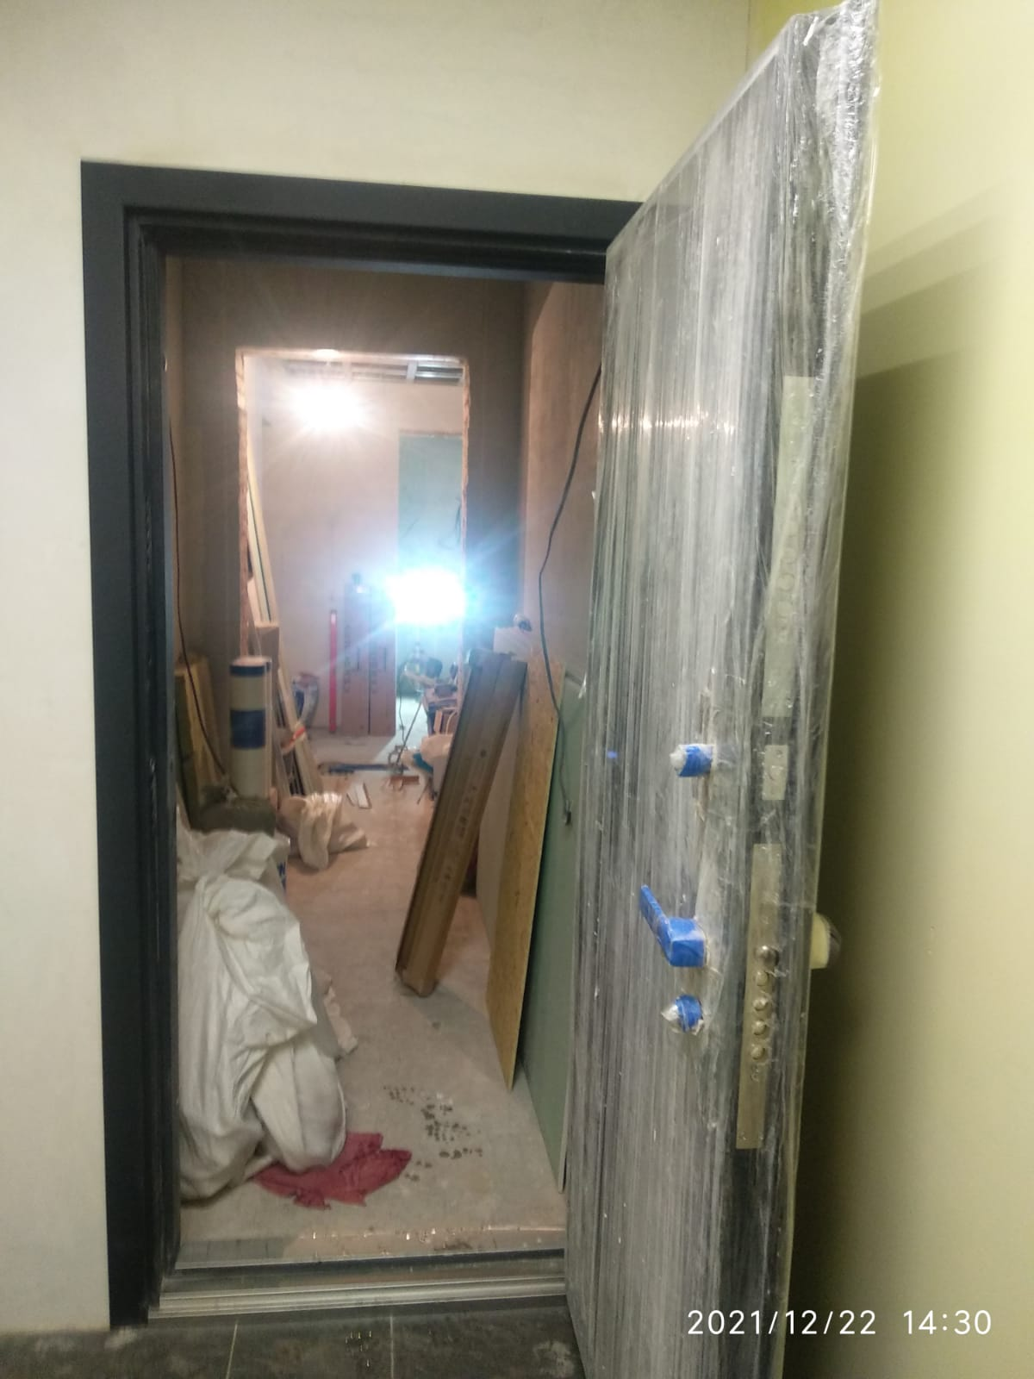

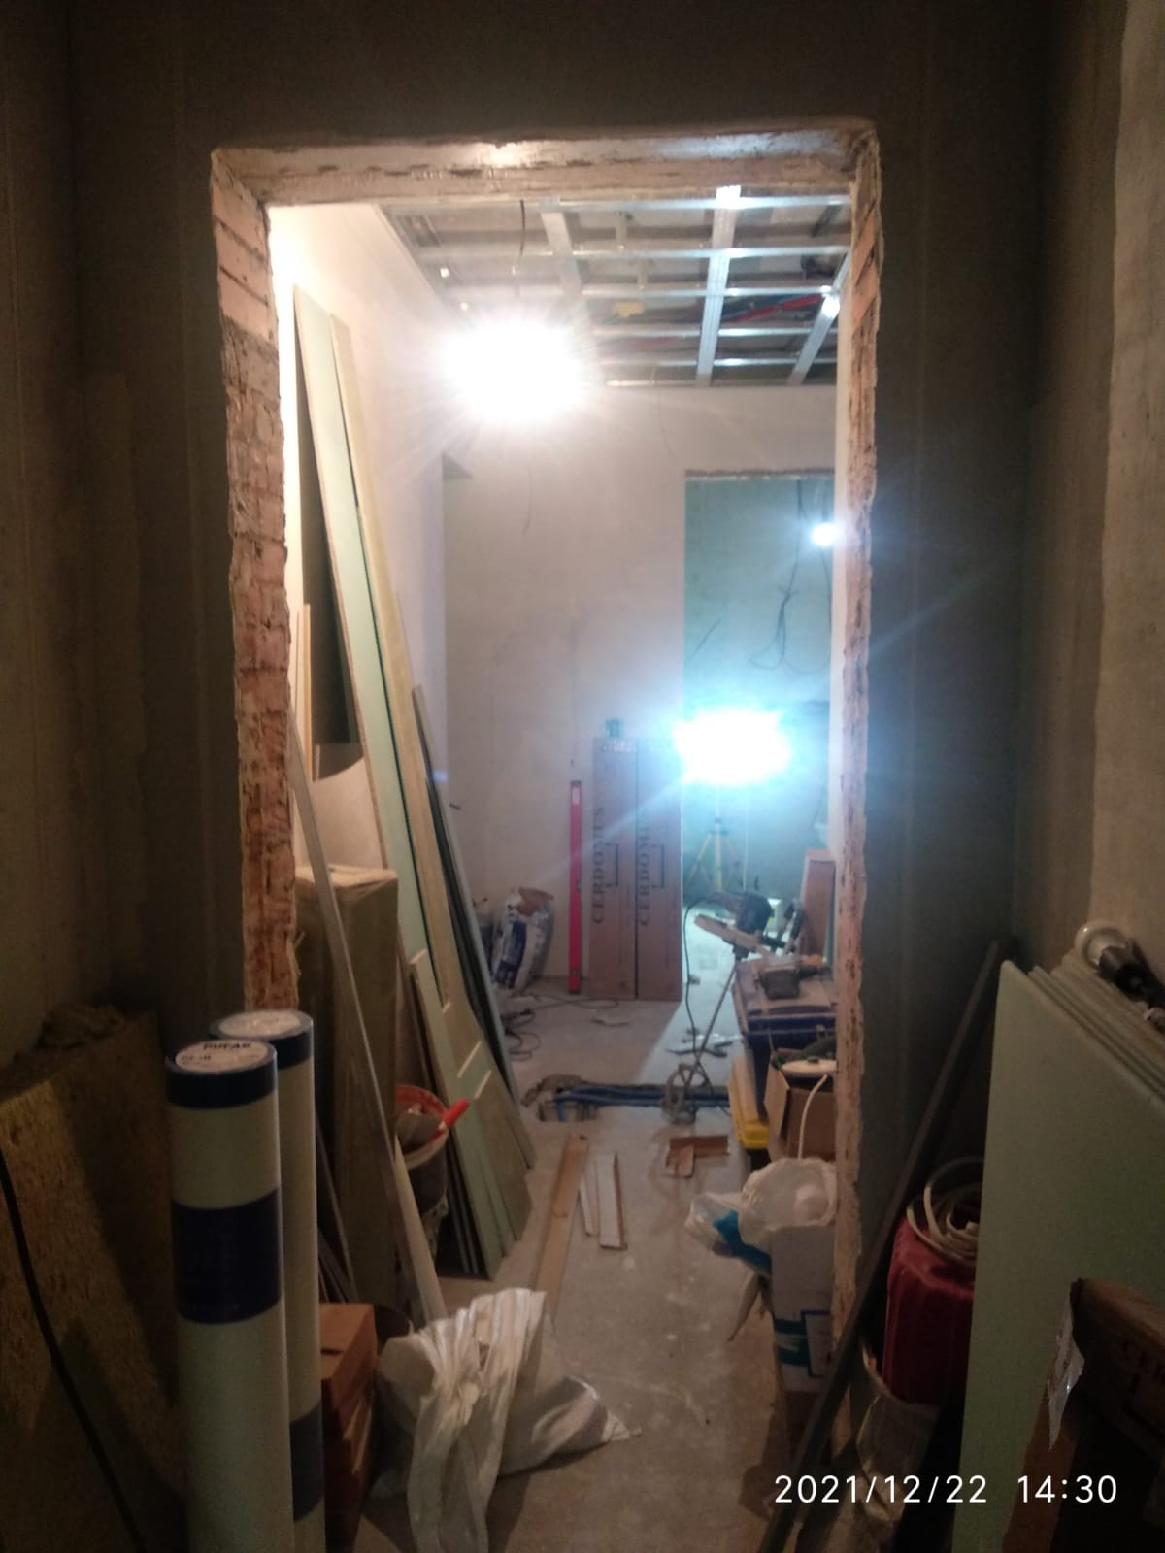
Приложение №5
Заявление собственников кв. №158, 159 Володенковой Т.А., Головановой Л.А.
о согласовании перегородки для кв. №158,159

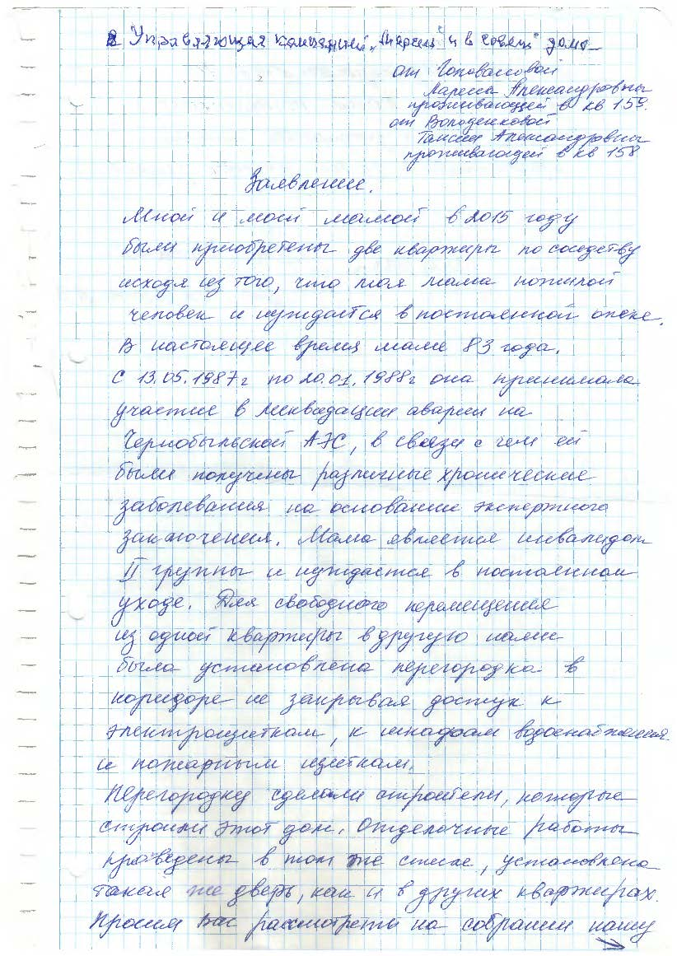

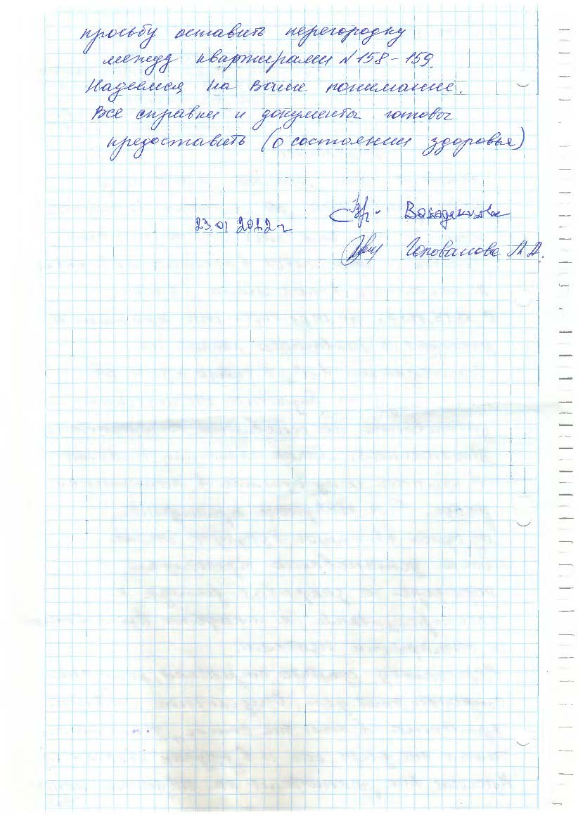

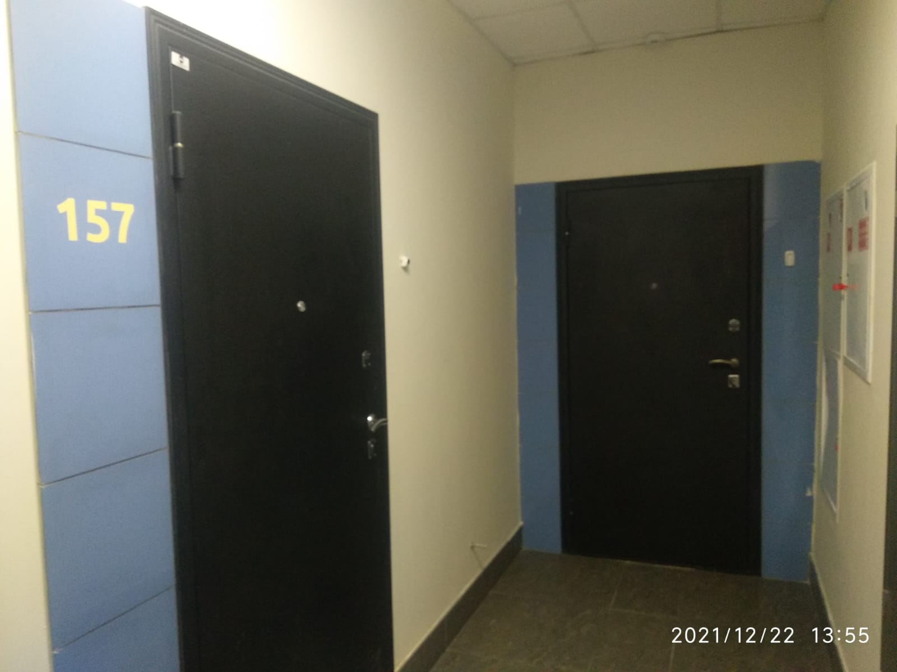

Приложение №6
Требования к установке и эксплуатации рекламно-информационных конструкций, монтируемых и располагаемых на фасаде и иных конструктивных элементах многоквартирного дома по адресу г. Новосибирск, ул. 2-я Обская, д. 154

1. Внешние рекламно-информационные конструкции на фасаде ЖК «Марсель» должны располагаться строго на фризе (козырьке), непосредственно над входом в соответствующее коммерческое помещение в пределах границ помещений, занимаемых организацией (индивидуальным предпринимателем), согласно Постановлению мэрии города Новосибирска «Об архитектурно-художественном регламенте размещения информационных и рекламных конструкций в городе Новосибирске».

В секциях 1 и 15, где козырёк отсутствует, вывески должны размещаться над верхней линией окон первого этажа, но не выше 200 мм от нижней линии окон второго этажа жилых домов, первые этажи которых заняты встроенными нежилыми помещениями, расположенными в габаритах здания.

2. Вывески должны размещаться в один высотный ряд на единой горизонтали с выравниванием по средней линии с учетом ранее размещенных вывесок.

3. Все вывески должны иметь однотипное цветовое, композиционно-графическое, конструктивное решение, не должно использоваться более трех цветов (за исключением случаев использования товарного знака, знака обслуживания).

4. Цветовое решение фасадной вывески должно соотноситься с цветовым (колористическим) решением фасада здания, на котором размещается такая вывеска.

5. Величина межстрочного интервала без учета выносных элементов шрифта в шрифтовой композиции фасадной вывески, составленной из двух строк, для композиции из прописных букв должна составлять от 0,5 до 0,75 м. высоты прописной буквы, для композиции, состоящей из строчных букв, – не более одной высоты строчной буквы.
6. Оформление шрифтовой композиции фасадной вывески должно осуществляться с использованием не более двух гарнитур шрифта, с соблюдением межбуквенного интервала и силуэта букв, характерного для каждой гарнитуры шрифта.

7. Максимальный размер фасадной вывески в длину должен составлять не более 70 % от длины фасада фриза, соответствующей размерам занимаемых организацией (индивидуальным предпринимателем) помещений. При этом в случае размещения единичной конструкции ее длина должна быть не более 15 м, в случае размещения фасадной вывески в виде комплекса идентичных взаимосвязанных элементов (текстовой части, декоративно-художественных элементов) длина каждого элемента должна составлять не более 10 м.

8. Конструктивным решением фасадных вывесок являются композиции из отдельных объемных световых букв, цифр, символов, декоративно- художественных элементов без подложки с соблюдением следующих требований:
- общая высота текстовой части с учетом высоты выносных элементов шрифта должна составлять не более 500 мм для вывески, состоящей из одной строки, не более 600 мм для вывески, состоящей из двух строк;
- максимальная высота объемных декоративно-художественных элементов, размещаемых в составе вывески должна быть не более 750 мм;
- высота торцевого профиля букв, цифр, символов в составе вывески должна составлять от 30 до 85 мм;
- максимальное расстояние между плоскостью фасада здания и основанием букв, цифр, символов, декоративно-художественных элементов в составе вывески должно составлять 50 мм;
- крайняя точка элементов вывески должна находиться на расстоянии не более чем 130 мм от плоскости фасада (фриза) здания, строения, сооружения;
- в случае размещения вывески путем крепления каждого элемента на единую монтажную раму, все элементы рамы должны быть окрашены в цвет участка фасада здания, строения, сооружения, на котором осуществляется размещение.

9. Допускается размещение выносных вывесок-указателей на колоннах, перпендикулярно фасаду. При этом нижний край вывески должен располагаться на уровне не ниже 2,5 м от основания колонны, а вынос в сторону не более 90см от колонны по наружному краю вывески.

10. Допускается размещение информационных табличек «режим работы» и стикеров на остекленных поверхностях общей площадью с соблюдением следующих требований:
- размеры отдельно размещаемой таблички (за исключением случаев размещения таблички на дверях входных групп, внутренней стороне остекления витрин, остекленных участках фасада методом нанесения трафаретной печати или иными аналогичными методами, на нестационарных объектах) не должны превышать 600 мм по высоте, 800 мм по ширине, размеры информационного блока - 1400 мм по высоте, 1000 мм по ширине;
-размеры таблички, размещаемой на дверях входных групп, внутренней стороне остекления витрин, остекленных участках фасада методом нанесения трафаретной печати или иными аналогичными методами, на нестационарных объектах, не должны превышать 400 мм по высоте, 300 мм по ширине;
- при исполнении таблички в виде объемных букв и символов на подложке рекомендуемая толщина подложки составляет не более 30 мм, рекомендуемая толщина объемных букв и символов - не более 20 мм, рекомендуемая толщина плоской таблички не должна превышать 30 мм;
- цветовое решение таблички должно соотноситься с цветовым (колористическим) решением фасада здания, строения, сооружения, на котором она размещается;
- в оформлении таблички не должно использоваться более трех цветов;
- в цветовом и композиционном решениях информационного блока должны использоваться идентичные по цвету, размерам, материалам изготовления, способам подсветки ячейки (модули);
- расположение букв, цифр, символов должно осуществляться по горизонтали с использованием не более двух гарнитур шрифта и с соблюдением межбуквенного интервала, характерного для каждой гарнитуры шрифта;
- высота букв, цифр, символов должна быть не более 100 мм;
- установка табличек должна производиться вплотную к поверхности фасада здания, строения, сооружения на единой горизонтальной оси с выравниванием по средней линии с учетом ранее размещенных иных аналогичных информационных конструкций (в случае их соответствия требованиям Регламента) в пределах плоскости фасада;
-число табличек, размещаемых по сторонам (справа и слева) от входа, въезда, не должно превышать одной на каждой из сторон, при этом они должны иметь одинаковые размеры, размещаться упорядоченно с соблюдением горизонтальных и вертикальных осей;
- расстояние от уровня поверхности земли (пола входной группы) должно составлять не более 2200 мм до верхнего края таблички, информационного блока, расположенных на самом высоком уровне и не менее 800 мм до нижнего края таблички, информационного блока, расположенных на самом низком уровне;
- расстояние от краев проемов витрин, окон, ниш, архитектурных элементов, внутренних или внешних углов фасадов до ближайшей точки таблички, информационного блока должно составлять не менее 200 мм.

11. Размещение вывесок между колонн запрещено согласно Постановлению мэрии города Новосибирска «Об архитектурно-художественном регламенте размещения информационных и рекламных конструкций в городе Новосибирске».

12. Не допускается покрытие декоративными пленками поверхностей остекления фасада здания (как с внешней, так и с внутренней стороны нежилого помещения) согласно ПРАВИЛ БЛАГОУСТРОЙСТВА ТЕРРИТОРИИ ГОРОДА НОВОСИБИРСКА И ПРИЗНАНИИ УТРАТИВШИМИ СИЛУ ОТДЕЛЬНЫХ РЕШЕНИЙ СОВЕТА ДЕПУТАТОВ ГОРОДА НОВОСИБИРСКА.

13. Монтаж рекламно-информационных конструкций, оформление витрин в ЖК «Марсель» допускается владельцем конструкции только после заключения с управляющей компанией договора об использовании общего имущества собственников помещений в многоквартирном доме, который подлежит согласованию с Советом дома, а также утверждения дизайна (схемы визуализации) монтируемой/оформляемой конструкции. В случае нарушения данного требования, управляющая компания вправе демонтировать конструкцию с отнесением всех расходов на владельца конструкции.

ТРЕБОВАНИЯ СОСТАВЛЕНЫ НА ОСНОВАНИИ:
1) ПРАВИЛ РАСПРОСТРАНЕНИЯ НАРУЖНОЙ РЕКЛАМЫ И ИНФОРМАЦИИ В Г. НОВОСИБИРСКЕ.
2) ПОСТАНОВЛЕНИЯ от 29.10.2019г. N 3979 ОБ АРХИТЕКТУРНО-ХУДОЖЕСТВЕННОМ РЕГЛАМЕНТЕ РАЗМЕЩЕНИЯ ИНФОРМАЦИОННЫХ И РЕКЛАМНЫХ КОНСТРУКЦИЙ В ГОРОДЕ НОВОСИБИРСКЕ.
3) ПРАВИЛ БЛАГОУСТРОЙСТВА ТЕРРИТОРИИ ГОРОДА НОВОСИБИРСКА И ПРИЗНАНИИ УТРАТИВШИМИ СИЛУ ОТДЕЛЬНЫХ РЕШЕНИЙ СОВЕТА ДЕПУТАТОВ ГОРОДА НОВОСИБИРСКА.

Пример размещения рекламно-информационной конструкции на фасаде ЖК «Марсель»

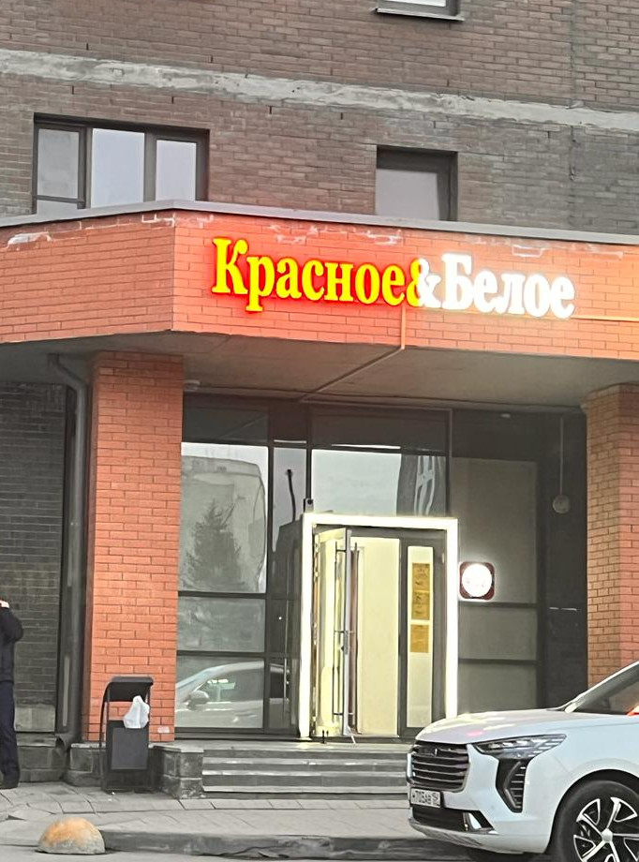

Приложение №7
Проект благоустройства площадки для выгула собак, расположенной в зоне 1 луча по адресу:
г. Новосибирск, ул. 2-я Обская, д. 154 (инициатива собственника кв. №1069 Николаевой Ю.А.)

